AMDEC
2022

Préparation
A ce stade, il convient de définir le périmètre et les objectifs de l’analyse ainsi que les participants (typologie, nombre, niveau de compétence, etc…) et leur niveau de contribution (participation aux réflexions, suivi des plans d’actions etc…).
Ainsi nous avons sélectionné pour notre association de consommateurs un panel représentatif, avec deux anciens utilisateurs, un utilisateur récent et un quelqu’un n’ayant jamais utilisé de voiture par lui même.
Ce panel nous permet d’aborder le sujet par des angles différents chaque participant n’étant pas sensible aux mêmes problèmes.
De cette manière nous pouvons mener notre analyse et rechercher un plan d’action de la manière la plus complète possible.

Décomposition fonctionnelle
La première étape de la méthode AMDEC passe par la décomposition par fonctions du produit.
Cette étape permet de préparer l’analyse des risques de dysfonctionnement à venir.
Elle réalise un découpage clair des fonctions qui devront être analysées et permet d’adopter un langage commun.

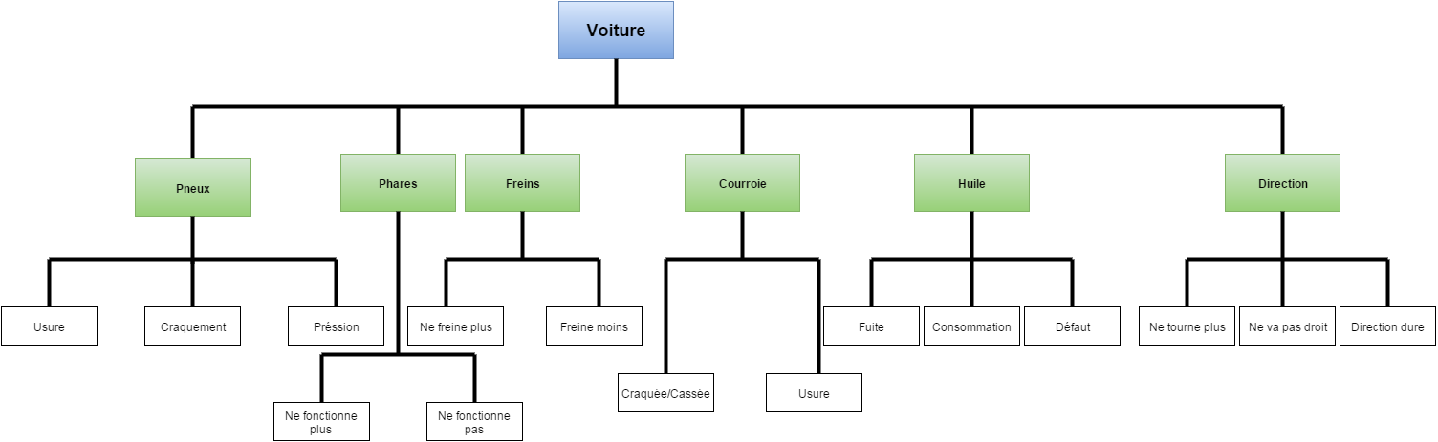

Analyse
Critères mis en place :

Gravité des effets de la défaillance :
Valeur | Définition
1 | Aucune incidence sur la conformité produit
2 | Produit non-conforme mais fonctionnel
3 | Produit non-conforme non fonctionnel
4 | Produit non-conforme avec mise en danger de l'utilisateur

Fréquence d’apparition :
Valeur | Définition
1 | Plus de quatre ans
2 | Entre deux et quatre ans
3 | Tous les ans
4 | Tous les X mois

Capacité de détection :
Valeur | Définition
1 | Détection automatisée (100%)
2 | Détection humaine
3 | Détection aléatoire
4 | Aucun moyen de détection

Etapes réalisées:
- Tout d’abord, nous avons réalisé un premier passage de nos fonctions au révélateur des critères sélectionnés
- Une fois ce passage réalisé, nous avons observé l’encadrement de l’indice de priorité risque(IPR) :
Valeur | Niveau | Définition
1 < IPR < 8 | Négligeable | On laisse de côté
8 < IPR < 14 | Moyenne | On se pose les questions de les laisser ou de les conserver
IPR > 14 | Elevée | Trouver des actions à mettre en œuvre

- Pour les fonctions dont l’IPR était élevée nous avons recherché des actions de prévention
- Ces actions mises en place nous avons recalculé l’IPR pour ces fonctions.

Plan d’action
En sortie de cette méthode, nous avons réalisé le plan d’action suivant :
Element | Action | Responsable | Délais | Critère d'efficacité | Mesure d'efficacité
Roue | Se servir de sa voiture | Utilisateur | Immédiat | 8 | Efficace
 | Roue de secours | Utilisateur | Immédiat | 4 | Peu efficace
Courroie | Inspection visuel de pièce avant installation | Garagiste / Specialiste | Avant installation | 6 | Efficace
Huile | Vérifier plus souvent la jauge d'huile | Utilisateur | Tous les mois | 18 | Très Efficace
Direction | Vérification de fuite du liquide | Utilisateur / Specialiste | Une fois par an | 16 | Très Efficace

